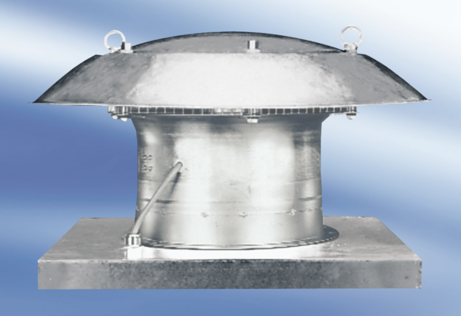Tourelle d'extraction hélicoïde EZD30-6AUnité de conditionnement : 1 pièceGamme:
Numéro de référence : 0087.0403Fabricant : MAICO

